今日动态

2022.10.21 星期五 天气 晴天

1. **来园情况**
2. 出勤：小四班今日出勤人数20人，8人请假。
3. 入园：早上入园，**诺婉，冯欣，徐佳伊，王若鑫，王秋瑶，徐筱晞，杨易，李璟睿，王知霖，周艺天，阴少帅，王楷博，徐诺，郑书韵、徐梓赫**，**李慕妍，宗韫玉，谭沁**，**章昕媛，申晓文**有跟老师打招呼说早上好哦！
4. 喝牛奶情况：**王诺婉，冯欣，徐佳伊，王若鑫，王秋瑶，徐筱晞，杨易，李璟睿，王知霖，周艺天，阴少帅，王楷博，徐诺，郑书韵、徐梓赫**喝完牛奶插卡了，**李慕妍，宗韫玉，谭沁**3个小朋友忘记插卡，**章昕媛，申晓文**没有喝牛奶。

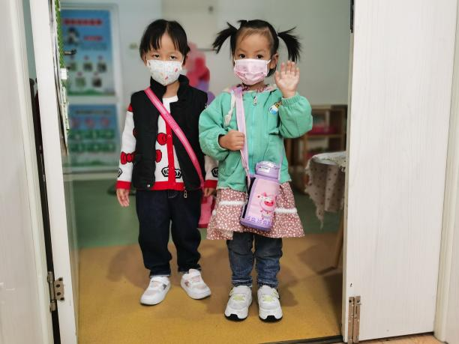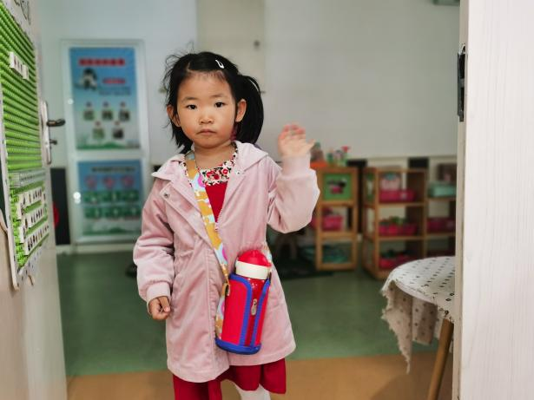

1. **集体活动**

**教材分析：**

天气转凉，小朋友们午睡起床等一日生活的环节都需要学会自己穿脱衣物，我班幼儿大部分还不会自己穿脱，到了穿脱衣服的环节，大多数孩子要么直接到老师和保育员面前说我不会，要么就是直接一个人默默流眼泪，挂衣服更是从未自己尝试过，所以今天进行了一次集体教学。

**幼儿发展分析：**

这是幼儿第一次学习挂衣服，也是幼儿在幼儿园的一次自主尝试，孩子们在家都看过妈妈挂衣服，但是衣服怎样挂到衣架上对于他们来说还是比较困难的。

表扬**徐佳伊、杨易、王知霖、谭沁、王若鑫、王诺婉、王秋瑶**能自己脱外套并挂好外套，请其他家长周末在家也协助好孩子自己穿脱并挂好外套，希望有更多的宝宝学会哦！

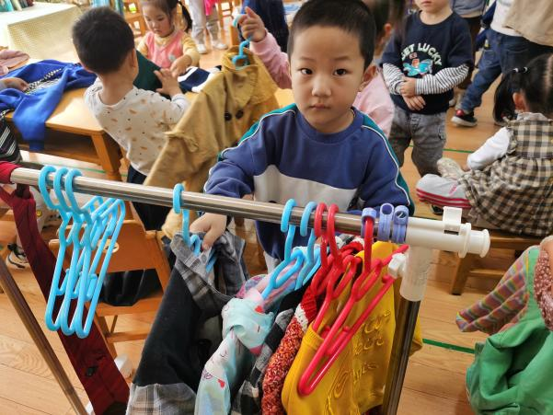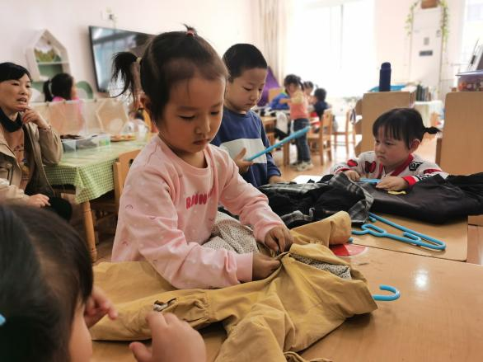

**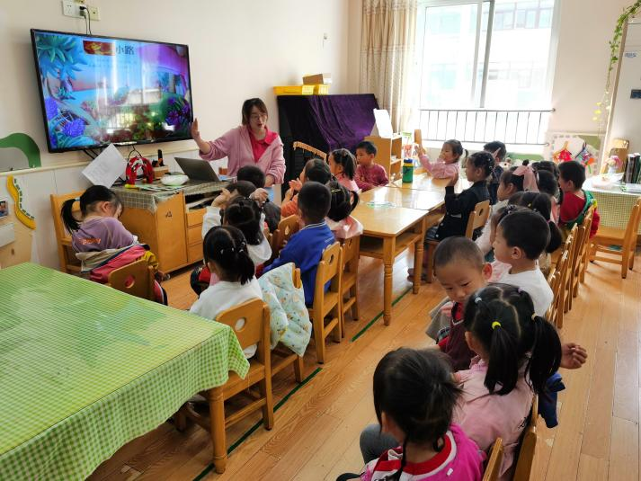三、区域游戏**

今天区域游戏，**，王诺婉，徐佳伊，王秋瑶，杨易**在娃娃家游戏；**天天，王若鑫**在建构区游戏，**阴少帅，王知霖，李璟睿，张悦威，徐梓赫**在万能工匠游戏**，冯欣，章昕媛**在益智区游戏，**徐诺**在桌面建构，**宗韫玉，谭沁，徐筱晞，李慕妍，徐梓赫，郑书韵，申晓文**在美工区。

|  |  |
| --- | --- |
| IMG_20221021_090709 | IMG_20221021_090553 |
| 准备烧饭啦，今天要吃什么菜呢。 | 我们今天搭了好几栋大楼呢！ |
| IMG_20221021_090717 | IMG_20221021_092236 |
| 我们一起玩化妆的游戏。 | 小青蛙饿了，给他喂点豆豆吧。 |

**四．生活篇**

进餐情况：今天吃的是鹅肉红烧白萝卜，青菜豆腐，汤是山药木耳汤。

**宗韫玉，王诺婉，申晓文，冯欣，谭沁，徐佳伊，章昕媛，王若鑫，王秋瑶，徐筱晞，李慕妍，刘锦宥，李璟睿，王知霖，徐梓赫，周艺天，张悦威，阴少帅，徐诺，郑书韵**能按照要求做好餐前准备，吃饭时能够扶好碗一口菜一口饭的吃，今天**申晓文**不愿意和小朋友坐在一起吃饭，在老师的陪伴下也把饭菜吃完了，**郑书韵**今天也能把饭菜吃光。

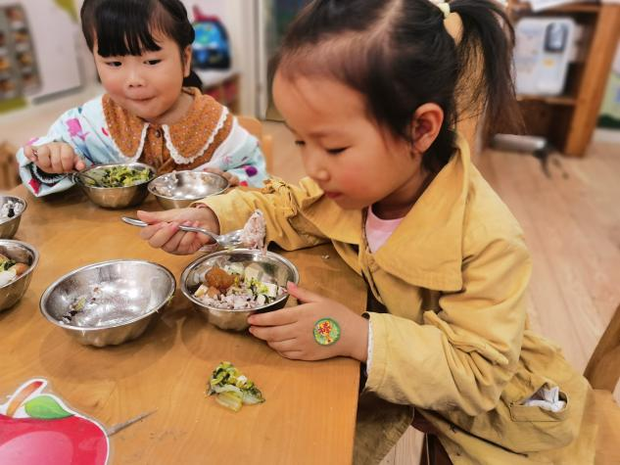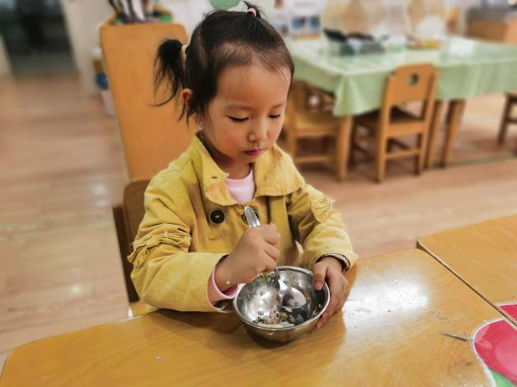

、

午睡情况：

**宗韫玉，王诺婉，冯欣，谭沁，徐佳伊，王秋瑶，徐筱晞，李慕妍，刘锦宥，李璟睿，王知霖，徐梓赫，周艺天，张悦威，阴少帅，郑书韵**睡着了，**章昕媛，王知霖，申晓文**需要老师陪伴，**徐诺，王若鑫**睡的比较晚。

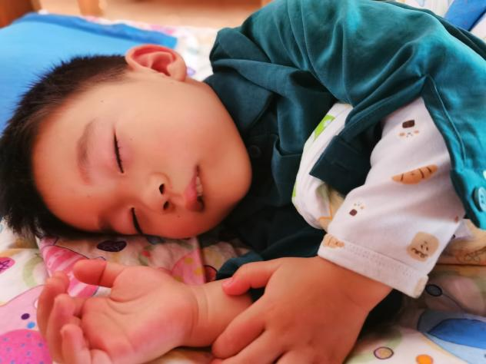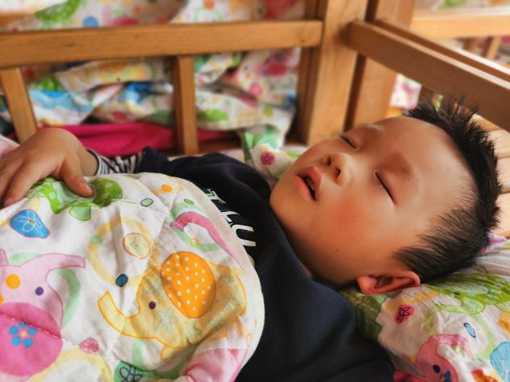

1. **温馨提示：**

今天核酸的宝贝是**徐筱晞，徐诺，徐梓赫，**请家长们在核酸结果出来后及时上传。

本周所有小朋友的被子统一打包带回家，请3:23（提前10分钟）先到门口拿被子，有不需要打包的提前私聊老师！

今天孩子不上延时班3:33放学，请各位安排好时间哦！